**Linux数据库管理**

数据库服务器是用来存储数据库的

服务器品牌：联想、DELL、HP、IBM...

**搭建数据库服务器（请阐述你架设数据库服务器的部署思路）**

1. 购买服务器（考虑硬件配置：存储空间、CPU核数、内存大小）
2. 安装操作系统：Linux UNIX Windows

REDHAT7.2(mariadb-server)

REDHAT6(mysql-server)

1. 安装提供数据库服务的软件包
2. 软件包来源（官网下载，版本号是奇数为测试版，偶数为稳定版；

（使用系统光盘自带的

1. 软件包类型（RPM（封装好）、源码（可以自定义））
2. 提供数据库服务的软件有哪些

**Mysql Mariadb（开源、跨平台）** *Oracle sql-server（不可跨平台） db2(商业软件)*

1. 软件包是使用商业的还是开源的，是否跨平台

**Mysql Mariadb（开源、跨平台）** *Oracle sql-server（不可跨平台） db2(商业软件)*

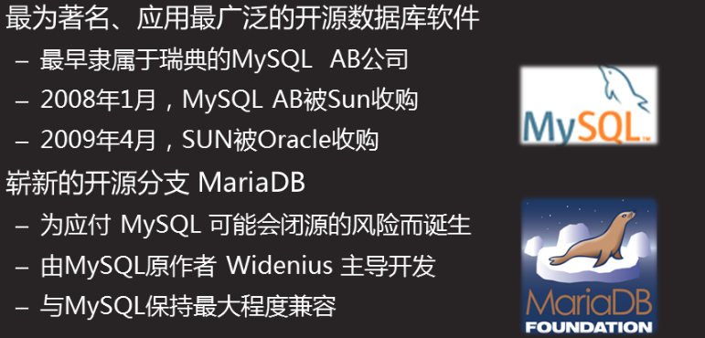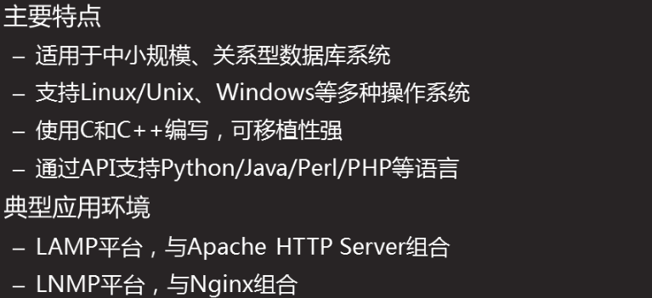

**MySQL的特点及应用**

关系型数据库软件：mysql mariadb oracle sql-server db2

非关系型数据库软件：mangodb

数据库通常和网站服务一起使用：LAMP

LNMP

网站：购物网站、游戏网站、论坛网站、金融网站等（登陆账户信息等各种信息）

1. 安装MySQL软件提供数据库服务
2. 卸载自带mariadb（克隆机本来没有安装）

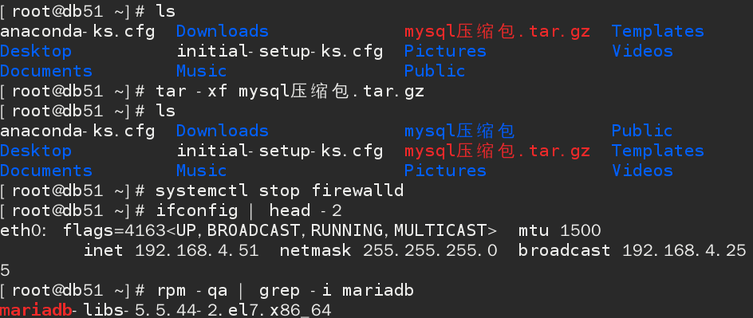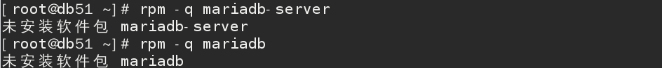

1. 安装新版本的MySQL

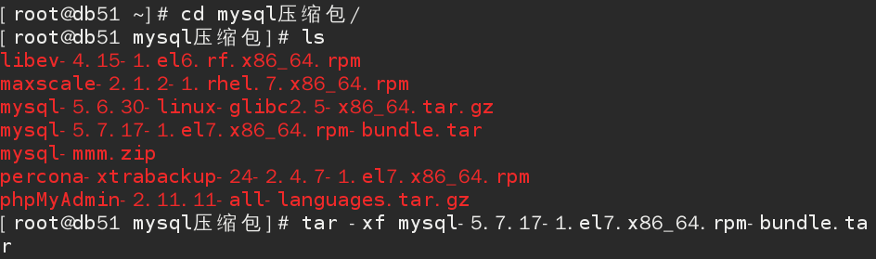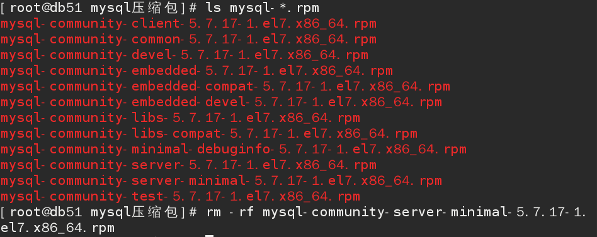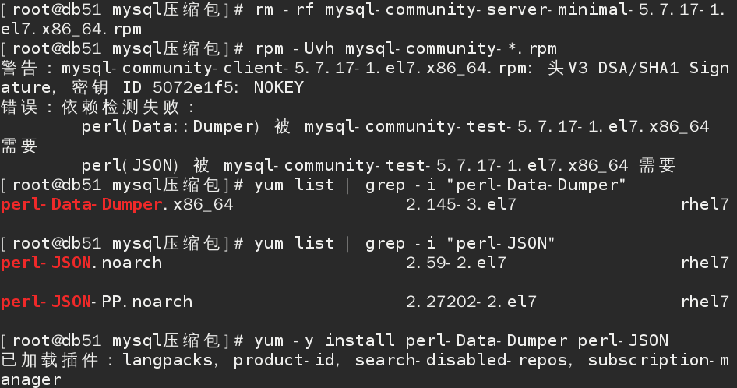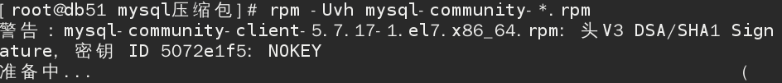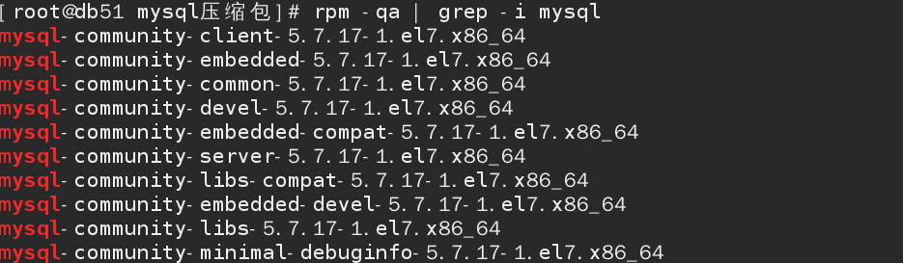

**删除最小化安装**

**安装软件**

**安装依赖包**

**查看yum源是否有依赖包**

**表示有依赖包**

**U：升级安装，安装高版本**

1. 启动服务

**查看状态**

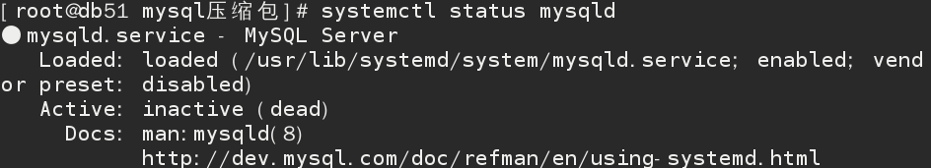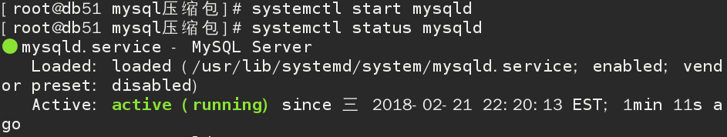

**未启动**

首次启动服务会初始化数据

1. 与MySQL数据库服务相关的信息

进程名 mysqld

进程所有者和所属组 mysql

默认端口号 3306

传输协议 TCP

默认主配置文件 /etc/my.cnf

默认数据库目录 /var/lib/mysql

日志文件 /var/log/mysqld.log

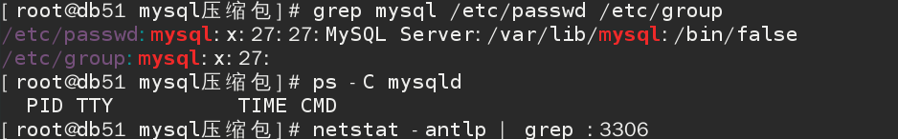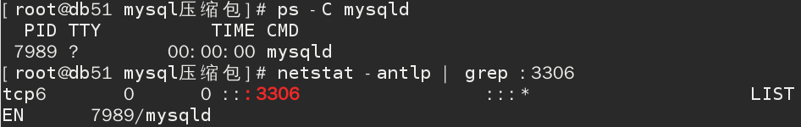

**未启动，还没有进程**

1. 使用数据库管理员root用户初始密码连接数据库服务

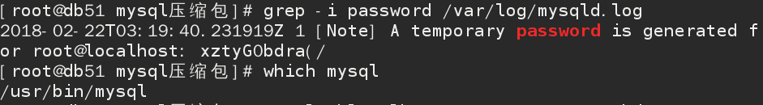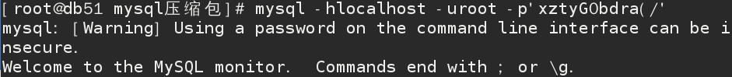

**用随机密码登陆**

**不区分大小写查看随机密码**

1. 设置数据库管理员root用户本机登陆密码



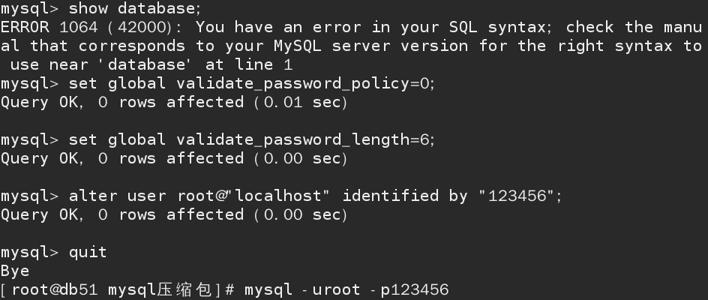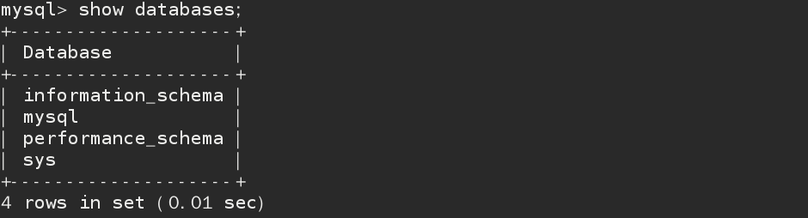

**修改密码长度默认值6字符**

**只验证长度**

永久修改密码



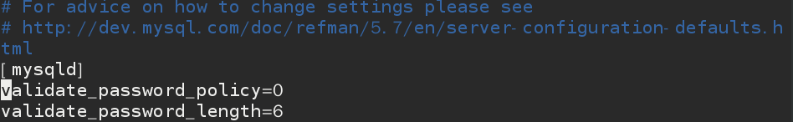

192.168.4.52服务器，密码‘abc123’

**\*\*\*数据库的基本使用**

1. **把数据存储到数据库服务器上的过程**

**\*不做授权的时候，只允许数据库管理root用户在数据库本机连接数据库服务**

**2.创建库（库相当于文件名）**

create database 库名；

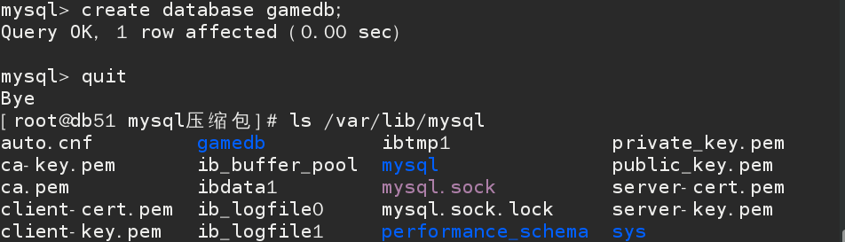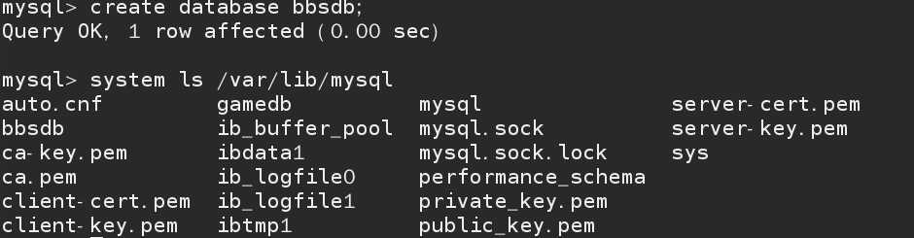

**命令行下**

管理数据库服务使用的是**sql命令**（结构化查询语言）；

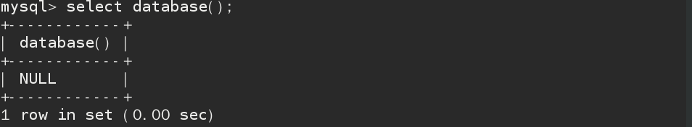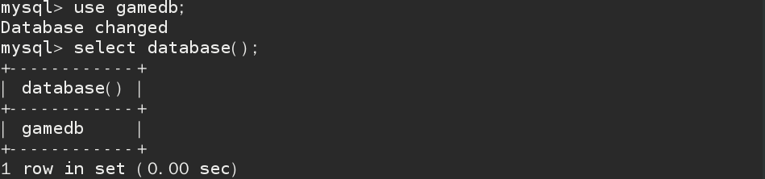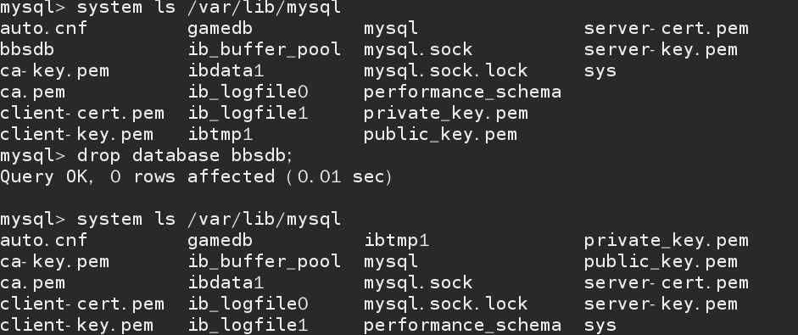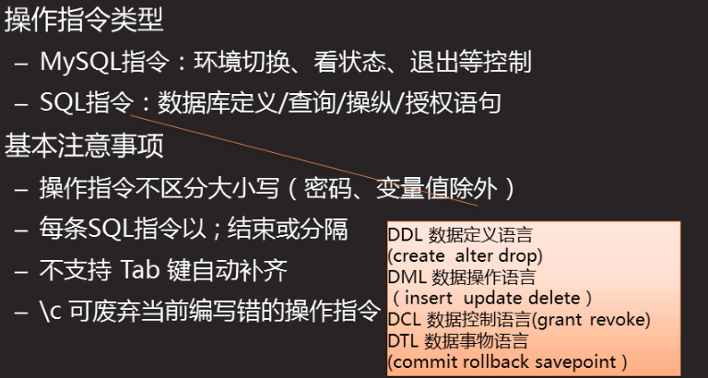

**查看当前所在库**

**\c前不可以有；**

**删除库**

**切换库，切换的时候分号可省略**

1. **建表（表相当于系统文件）**

**\*表必须存放在库里，建表的时候必须指定库名**

**show tables;**

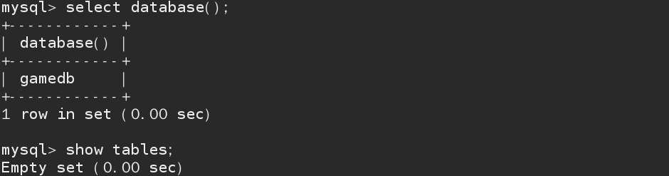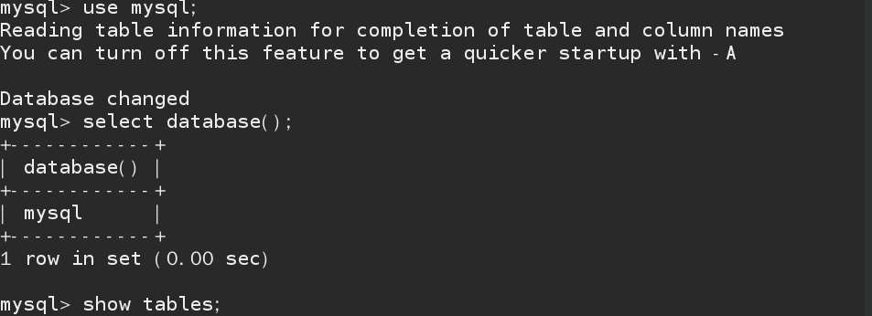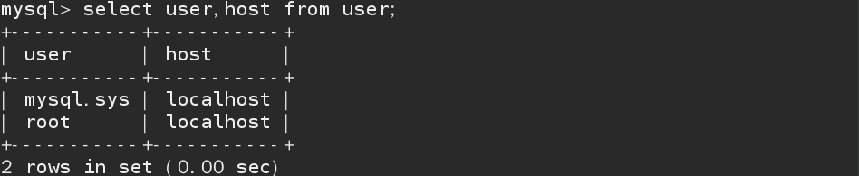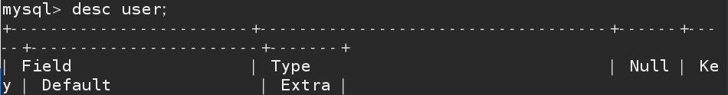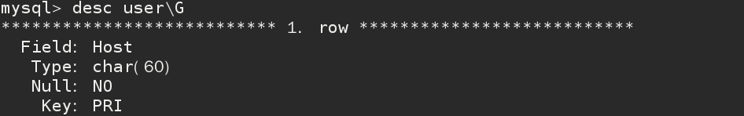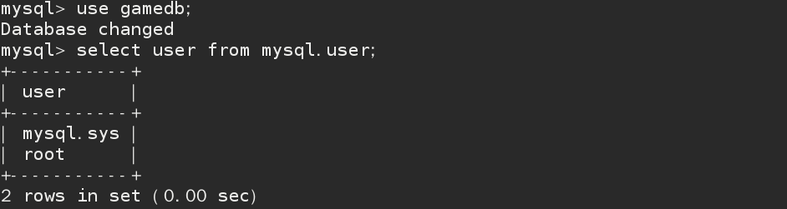

**查看表**

**查看user表的表结构,以列表形式**

**在本库下查看非本库的表**

**查看user表的表结构**

**查看user表中的user,host列**

**查看user表中的所有列**

**建表命令**

**create table 库.表名（**

**字段名1 字段类型（宽度） 约束条件，**

**字段名2 字段类型（宽度） 约束条件，**

**……**

**）；**

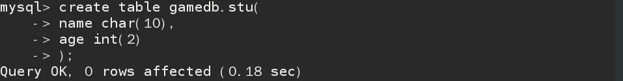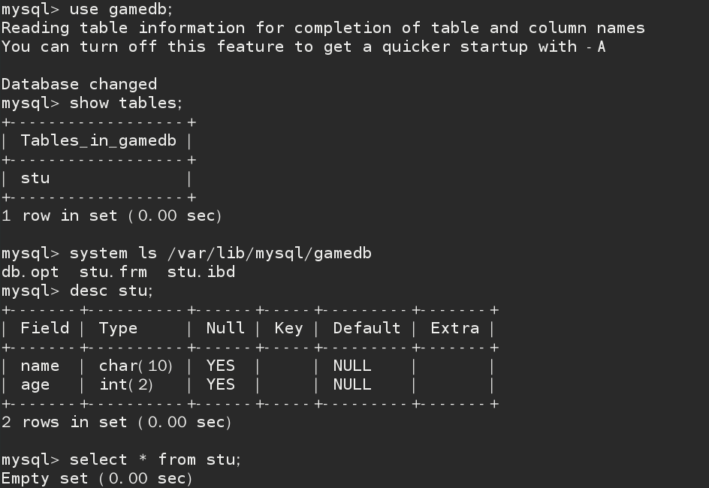

**添加数据/记录**

**insert into 表名 values（）；**

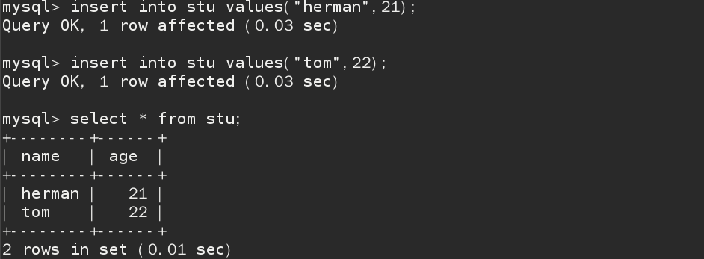

**删除记录**

**delete from 表名；**

**删除表**

**drop table 表名；**

**删除库**

**drop database 库名；**

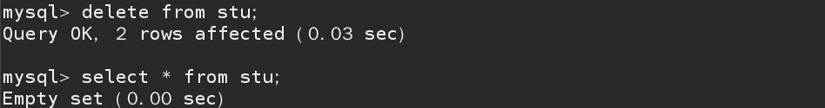

**\*\*\*MySQL数据类型**

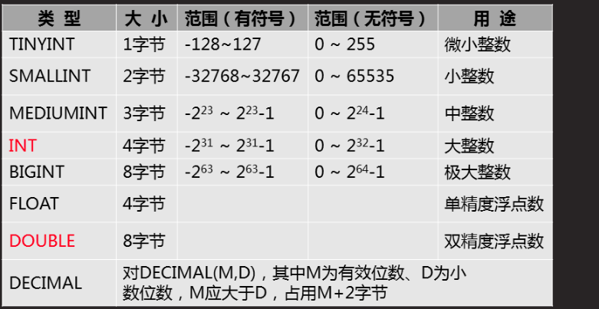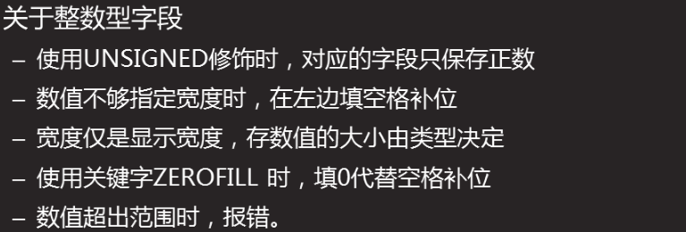

**数值类型**

数值类型的宽度是显示宽度，不能限制给字段赋值的大小，字段值的大小由类型决定

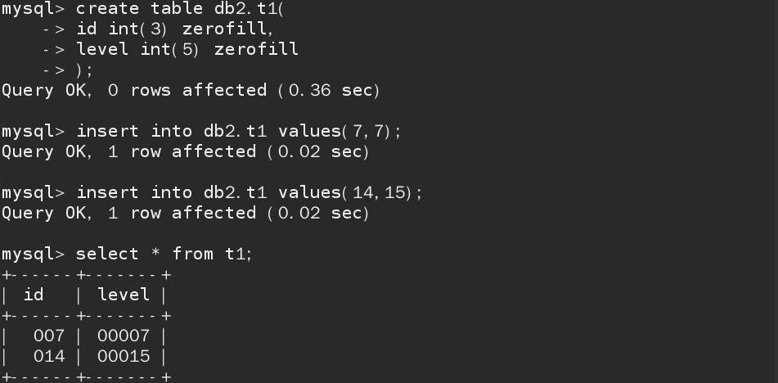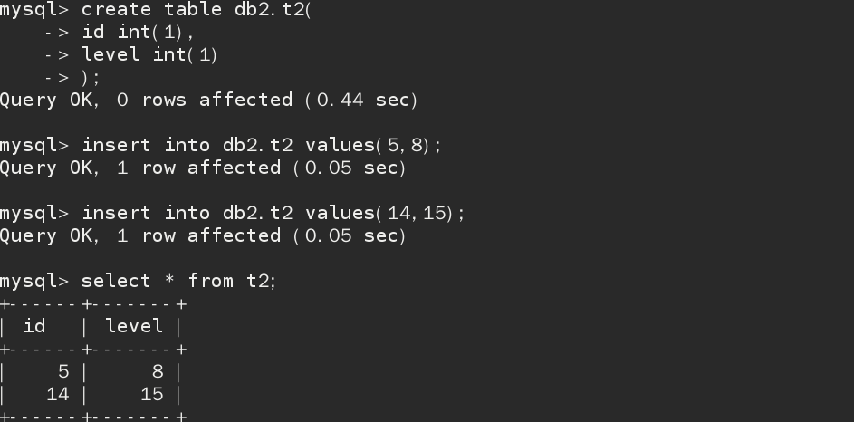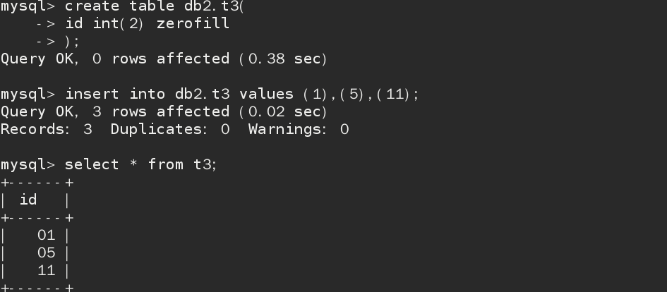



**存储整数（没有小数的数）：**

**tinyint smallint MEDIUMINT int bigint**

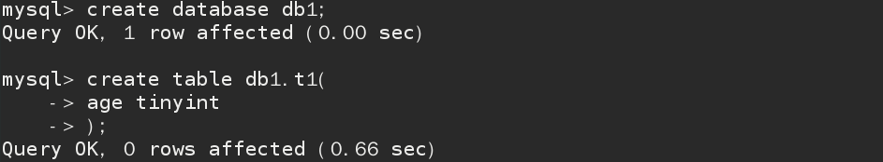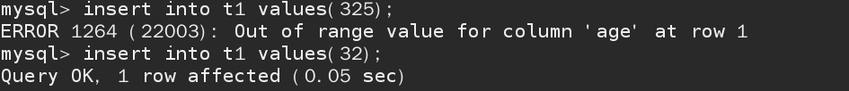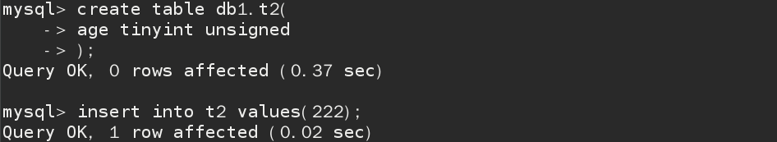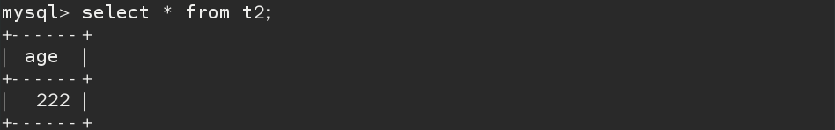

**浮点型：存储有小数点的数**

**单精度：float（n,m）:n表示总位数；m表示小数位 位数**

**双精度：double**

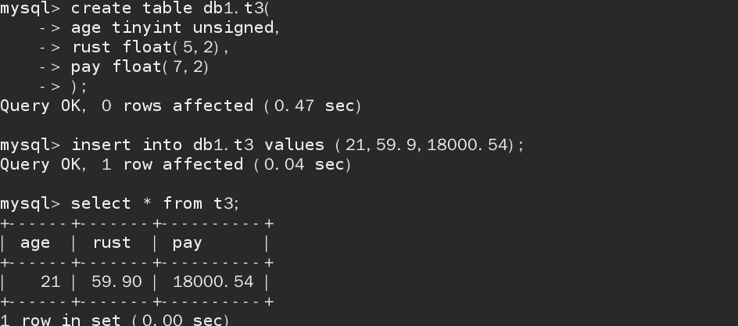

**//工资**

**//成绩**

**//年龄**

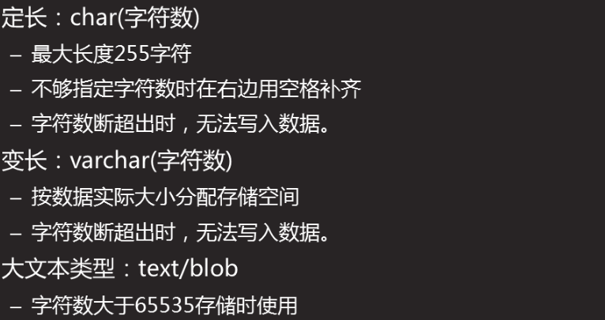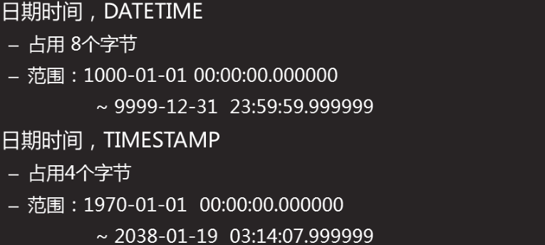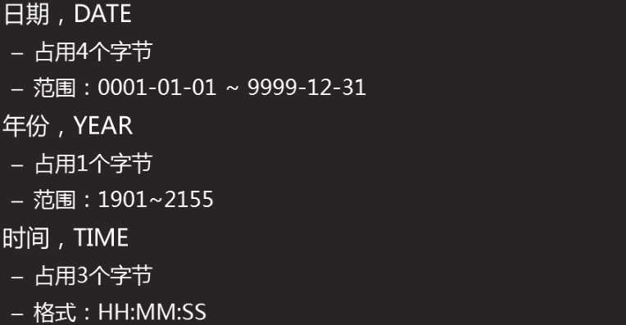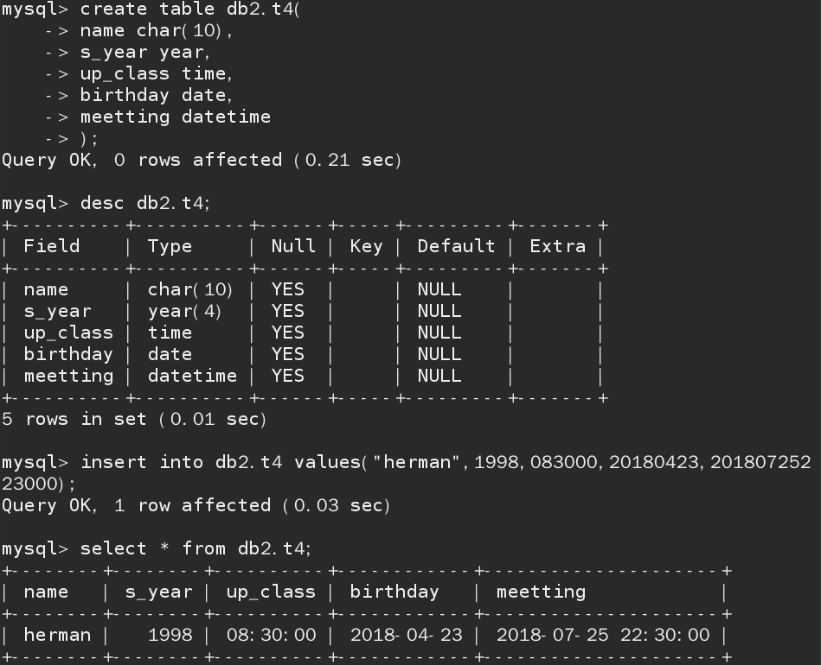

**#默认四位**

**#最大65532个字节**

**日期时间类型**

**日期时间类型**

**字符类型**

**日期时间类型**

使用时间函数获取时间给字段赋值

now():获取当前系统的时间

date():获取给定的日期，需要在函数括号中指定日期，函数会自动截取

time():获取给定的时间，time(now())

year():获取给定的年份，year(now())

day():获取给定的日，day(now())

month():获取给定的月份，month(now())

记住类型的有效存储范围。

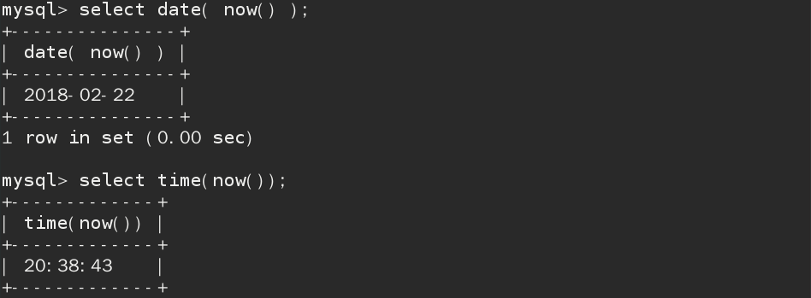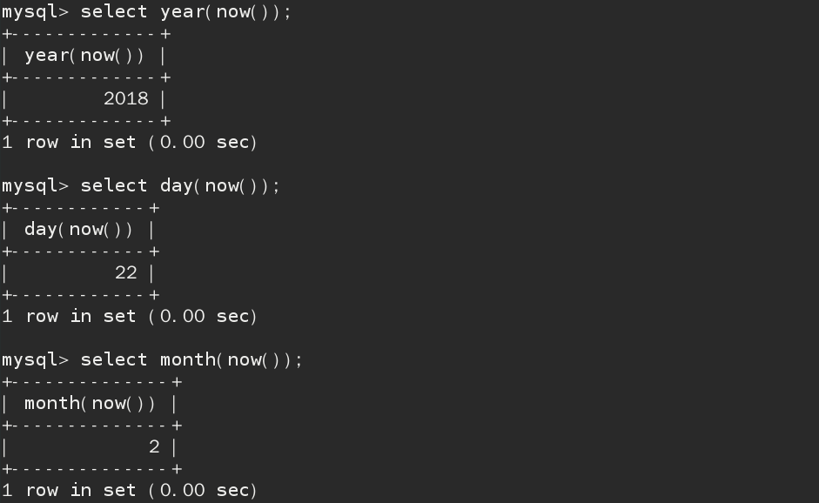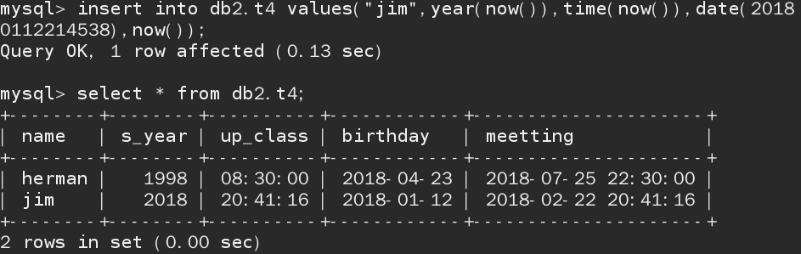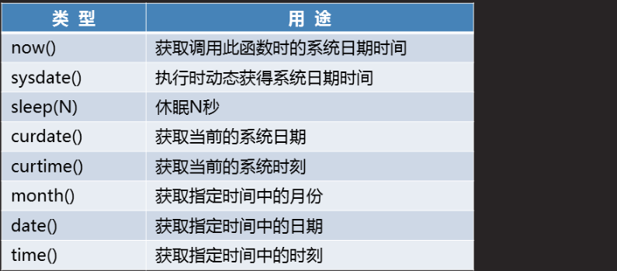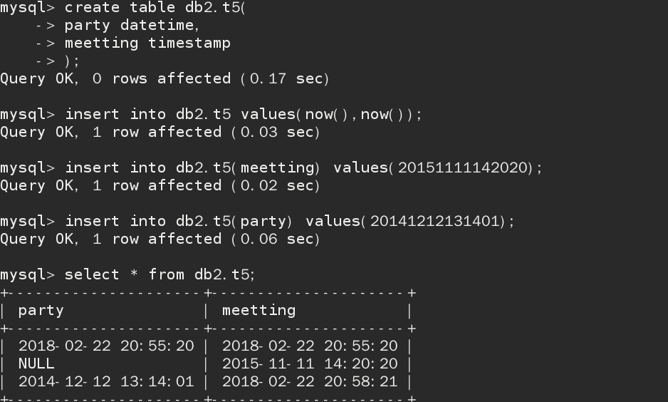

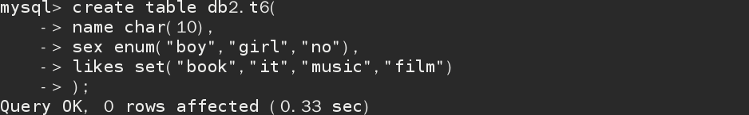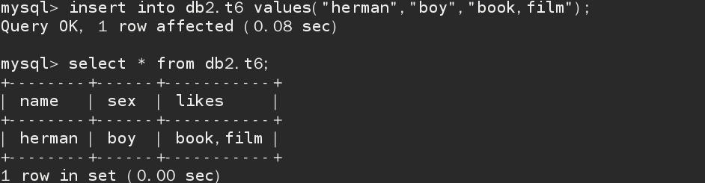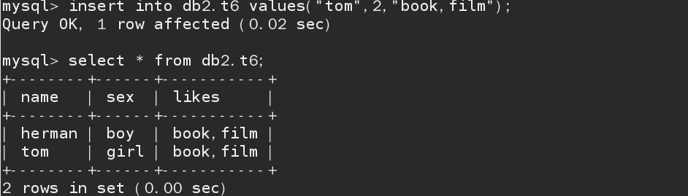

**字段的值在规定的范围内选择**

**枚举类型**

**\*\*\*约束条件（限制如何给字段赋值）**

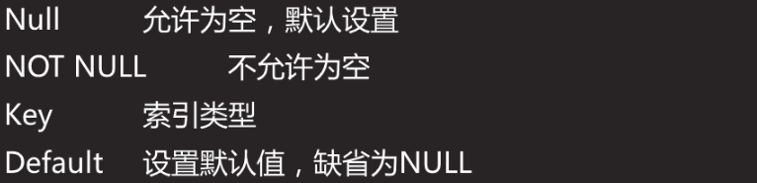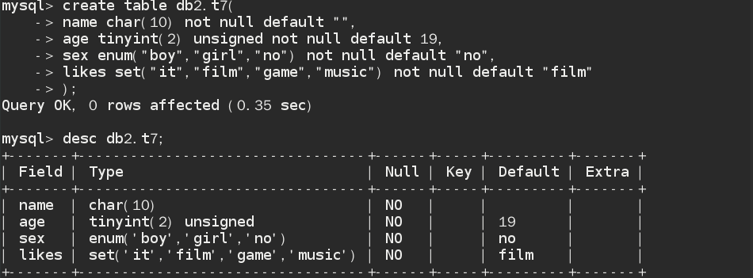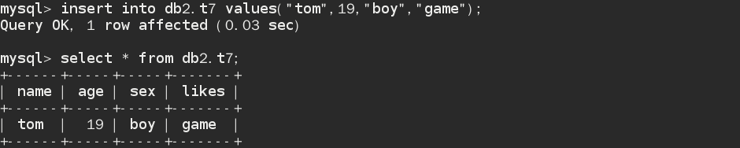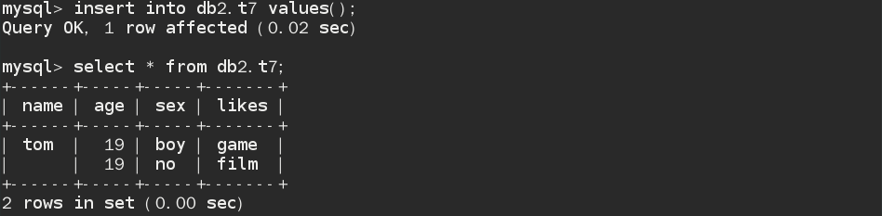

**默认允许为空**

**\*\*\*修改表结构**

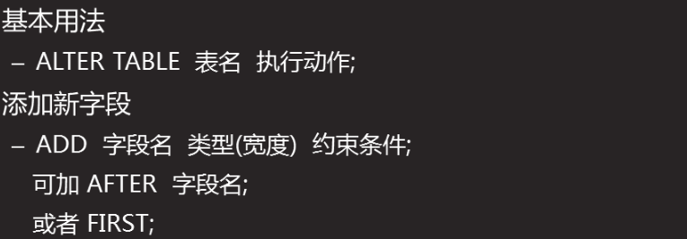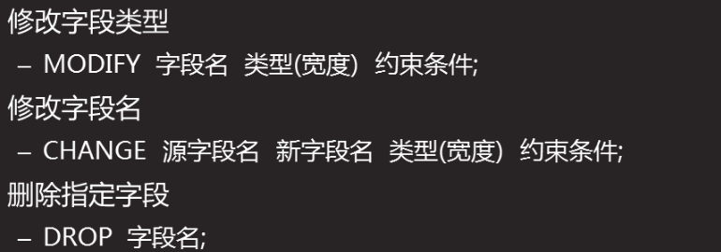

**修改表的字段**

**修改表的字段**

**修改表名**

**alter table 源表名 rename 新表名；**

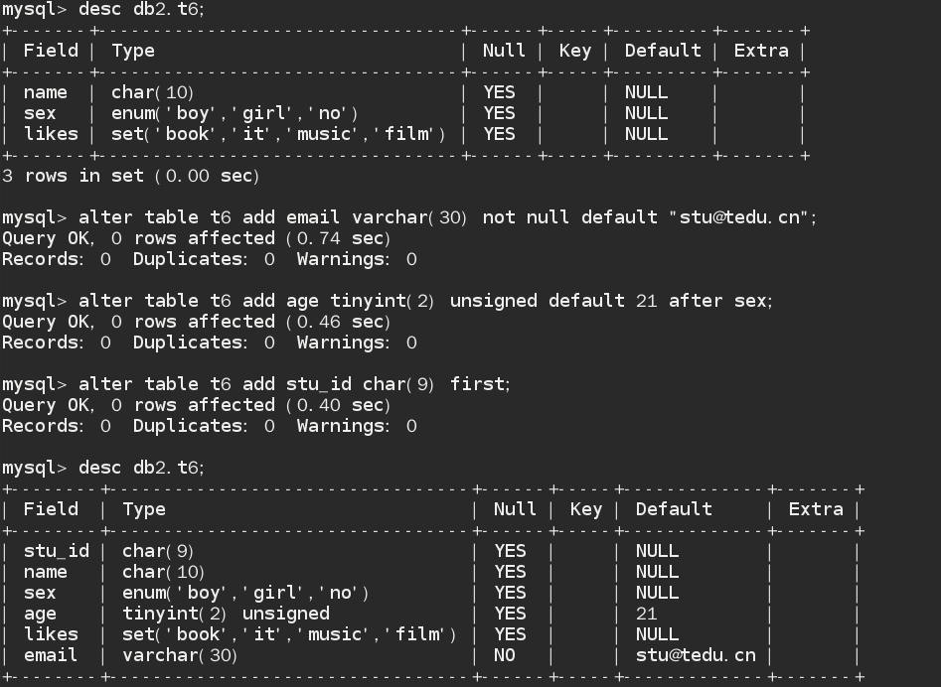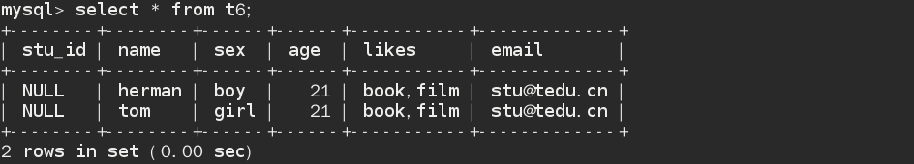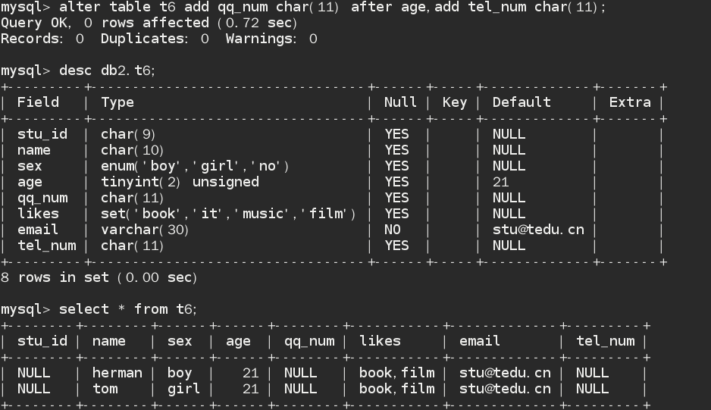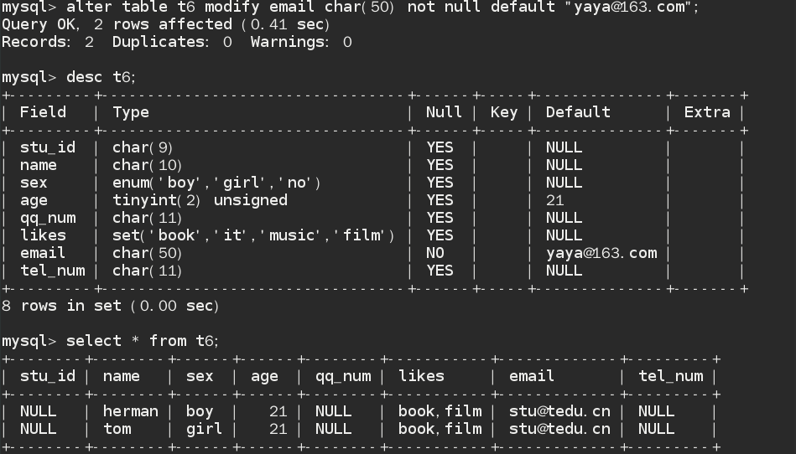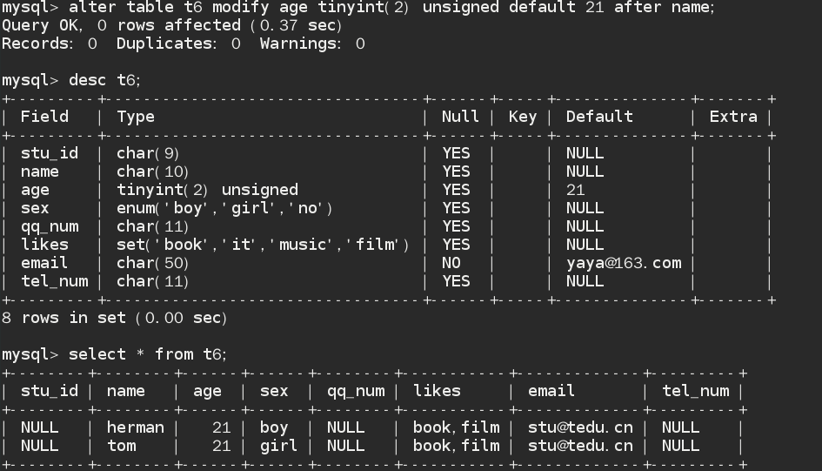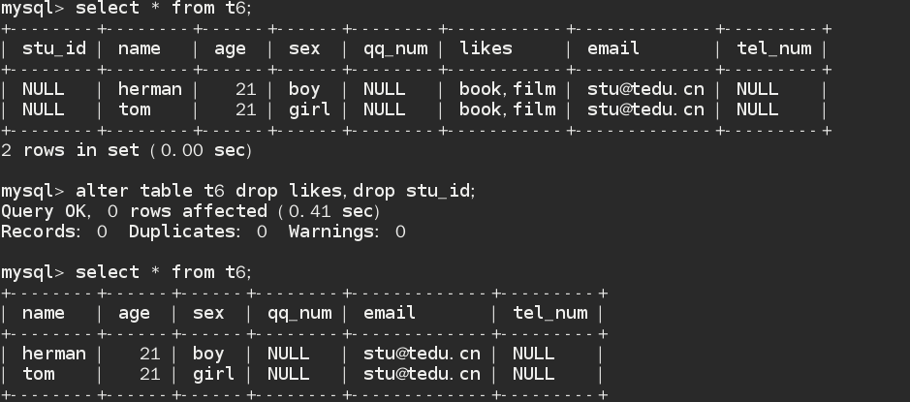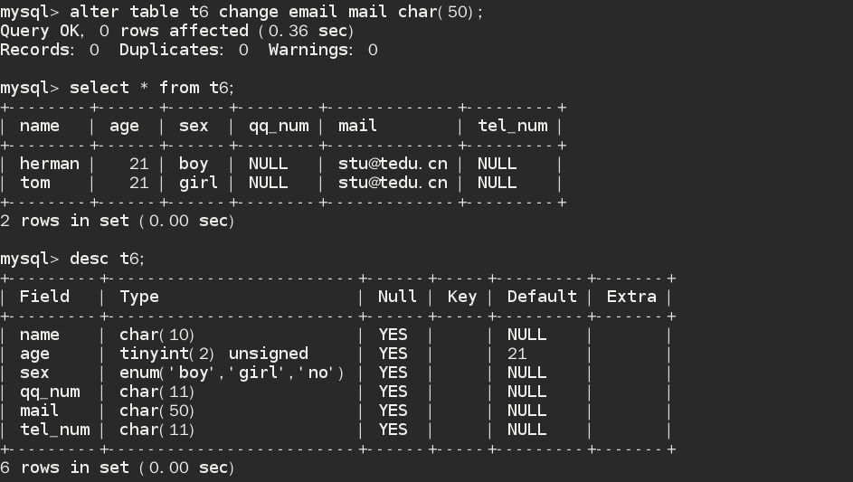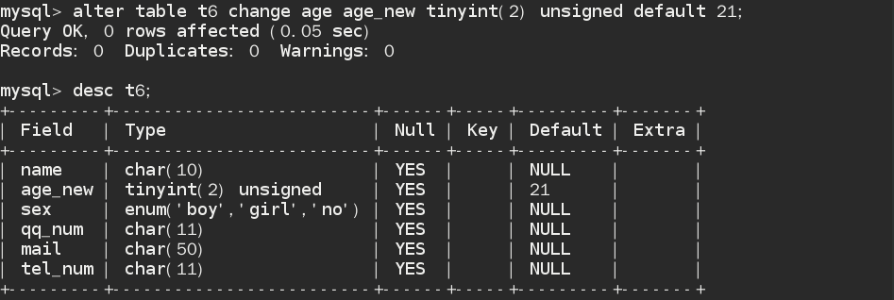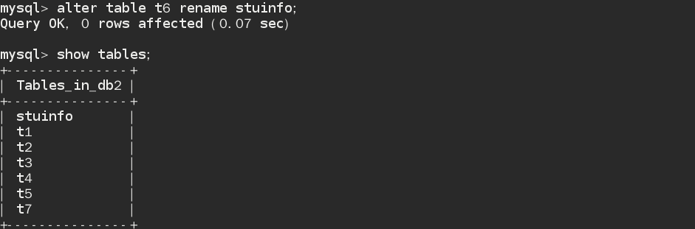

**一次添加多个字段**